Lysias: Forsvarstale i sagen om drabet på Eratosthenes

Introduktion til demokratiet i Athen:

http://klassisk.ribekatedralskole.dk/historie/athenforfatningsdiagram.png

http://klassisk.ribekatedralskole.dk/historie/athen_demokrati.htm

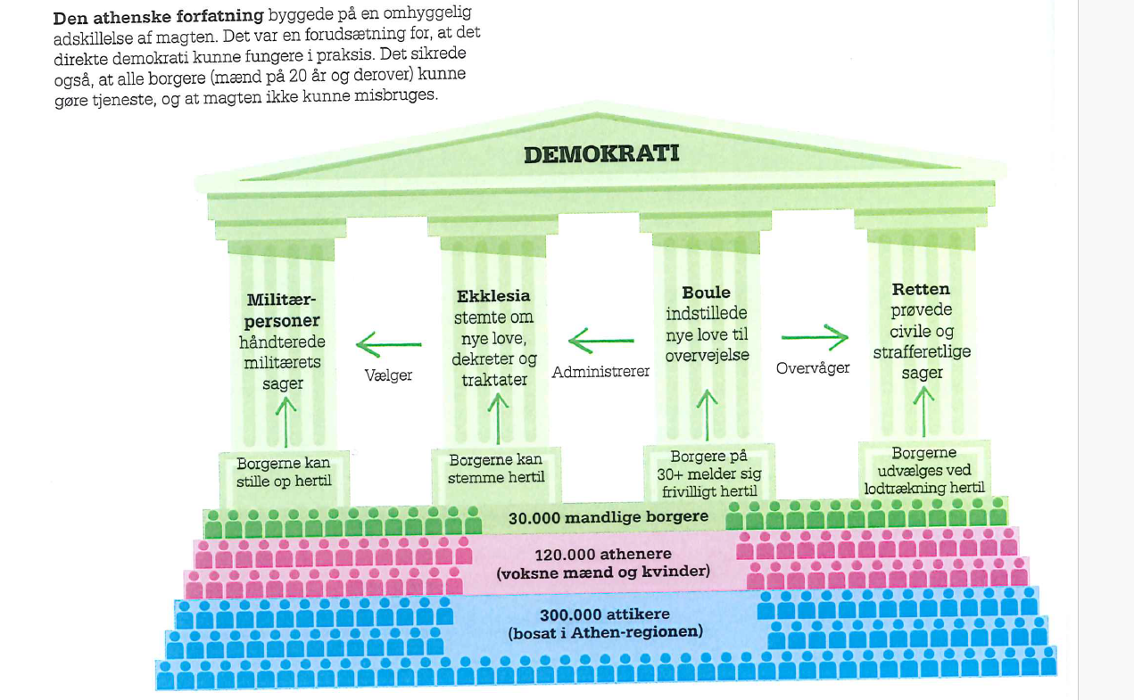

Skærmklip taget: 04-05-2025 10:14

Retoriske appelformer:
 | Appelform | Fokus | Fremstillingen
Logos | Fornuft | Sagen | Et udsagn (påstand) om noget
Etos | Troværdighed/moral | Afsenderen | Et udtryk for afsenderen
Patos | Følelse | Modtageren | En appel til modtageren

Arbejdsspørgsmål:

  - Lav en oversigt over de vigtigste personer i sagen

  - Hvad er motivet til mordet på Eratosthenes?

  - Hvad er retssagens stridsspørgsmål?
    - Se herunder på, hvilken lovgivning, der gælder på området. (s. 2 spalte 2+3)
    - Hvorfor inddrages lovgivningen i forb. m. voldtægter i sagen? (s. 3 spalte 1)
    - Hvad fortæller lovgivningen om ægteskabsbrud og voldtægt om samtidens kvindesyn?

  - Analyser talens opbygning ud fra Den klassiske retoriske disposition:
    - Indledning
    - Sagsfremstilling
    - Argumentation
      - Underbyggelse af eget synspunkt
      - Gendrivelse af modstanderens synspunkt
    - Afslutning

  - Analyser brugen af appelformer (etos, logos, patos)
    - Undersøg, hvilke appelformer der anvendes mest i de forskellige afsnit i dispositionen.
    - Overvej, hvorfor appelformerne anvendes således.

  - Hvad fortæller talen os om dagligliv i Athen i 4. århundrede f.Kr. Se f.eks. på:
    - Mænds leveforhold og dagligdag
    - Kvinders leveforhold og dagligdag
    - Forholdet mellem ægtefællerne

  - Har taleren, Eufiletos, en god sag? Hvordan tror I, at udfaldet af sagen har været?

